Письмо Министерства здравоохранения РФ от 29 мая 2014 г. N 15-4/10/2-3881

Министерство здравоохранения Российской Федерации направляет клинические рекомендации (протокол лечения) "Профилактика, лечение и алгоритм ведения при акушерских кровотечениях", разработанные в соответствии со статьей 76 Федерального закона от 21 ноября 2011 г. N 323-ФЗ "Об основах охраны здоровья граждан в Российской Федерации", для использования в работе руководителями органов государственной власти субъектов Российской Федерации в сфере охраны здоровья при подготовке нормативных правовых актов, главными врачами перинатальных центров и родильных домов (отделений), руководителями амбулаторно-поликлинических подразделений при организации медицинской помощи женщинам во время беременности, родов и в послеродовом периоде, а также для использования в учебном процессе.
Приложение: 23 л. в 1 экз.

Т.В. Яковлева

Профилактика, лечение и алгоритм ведения при акушерских кровотечениях

Клинические рекомендации
(Протокол лечения)

Список сокращений:

АД - артериальное давление;
АЧТВ - активированное частичное тромбопластиновое время;
ДВС - диссеминированное внутрисосудистое свертывание;
ОЦК - объем циркулирующей крови;
ПДФ/Ф - продукты деградации фибрина/фибриногена;
ПТИ - протромибиновый индекс;
ТЭГ - тромбоэластограмма.

1. Классификация, факторы риска и принципы диагностики

Клиническая классификация акушерских кровотечений:
1. Кровотечение во время беременности и в родах
1.1 Предлежание плаценты.
1.2 Преждевременная отслойка плаценты.
2. Кровотечения в послеродовом периоде
2.1 Гипо-, атония матки.
2.2 Задержка в полости матки части последа.
2.3 Разрывы мягких тканей родовых путей.
2.4 Врожденные и приобретенные нарушения системы гемостаза.

Классификация акушерских кровотечений по МКБ Х:
О44 - Предлежание плаценты:
О44.0 - предлежание плаценты, уточненное без кровотечения;
О44.1 - предлежание плаценты с кровотечением.
О45 - Преждевременная отслойка плаценты
О45.8 - другая преждевременная отслойка плаценты;
О45.9 - преждевременная отслойка плаценты неуточненная.
О46 - Дородовое кровотечение, не классификационное в других рубриках
О46.0 - дородовое кровотечение с нарушением свертываемости крови;
О46.8 - другое дородовое кровотечение;
О46.9 - дородовое кровотечение неуточненное.
О67 - Роды и родоразрешение, осложнившееся кровотечением во время родов, не классифицированное в других рубриках
О67.0 - кровотечение во время родов с нарушением свертываемости крови;
О67.8 - другие кровотечения во время родов;
О67.9 - кровотечение во время родов неуточненное.
О72 - Послеродовое кровотечение
О72.0 - кровотечение в третьем периоде родов;
О72.1 - другие кровотечения в раннем послеродовом периоде;
О72.2 - позднее или вторичное послеродовое кровотечение.

Кровотечение при предлежании плаценты

Клинические признаки предлежания плаценты:
Возможны эпизоды кровотечений без болевого синдрома и повышенного тонуса матки;
Наружное кровотечение алой кровью, визуальный объем кровопотери соответствует состоянию больной;
Высокое расположение предлежащей части плода или неправильное его положение;
Развитие признаков страдания плода, степень дистресса плода соответствует объему наружной кровопотери.

Кровотечение при преждевременной отслойке нормально расположенной плаценты

Клинические признаки ПОНРП:
Абдоминальный болевой синдром (от нерезко выраженных болей в животе до резких, сочетающихся с гипертонусом матки);
Гипертонус матки вне и во время схватки, болезненность матки при пальпации (локальная или тотальная); при выраженной отслойке плаценты, локализованной по передней стенке матки, характерно локальное выпячивание, асимметрия матки;
Кровотечение возникает чаще в третьем триместре беременности, в первом или во втором периоде родов; кровотечение чаще внутреннее, реже наружное или смешанное (объем наружной кровопотери не соответствует тяжести состояния пациентки);
Признаки страдания плода;
При выраженной отслойке клинические проявления сочетанного шока.

Послеродовое кровотечение

Классификация:
По времени возникновения:
- раннее послеродовое кровотечение - кровотечение, возникшее в течение 2 часов после родов;
- позднее послеродовое кровотечение - кровотечение, возникшее позже 2 часов после родов.
По объему кровопотери:
- физиологическая кровопотеря - до 10% ОЦК или до 500 мл во время родов и до 1000 мл во время кесарева сечения;
- патологическая кровопотеря - от 10 до 30% ОЦК более 500 мл во время родов и более 1000 мл во время кесарева сечения;
- массивная кровопотеря - превышающая 30% ОЦК.
По степени тяжести кровопотери:

 | Компенсация | Легкая | Умеренная | Тяжелая
Степень тяжести | I | II | III | IV
Кровопотеря | 500-1000 ml (10-15%) | 1000-1500 ml (15-25%) | 1500-2000 ml (25-35%) | 2000-3000 ml  (35-45%)
Изменение АД (сист) | нет | умеренное снижение (80-100 мм рт. ст) | значимое снижение (70-80 мм рт. ст) | выраженное снижение (50-70 мм рт. ст)
Симптомы | Учащенное сердцебиение, головокружение тахикардия | Слабость,  тахикардия,  потоотделение | Беспокойство спутанность, бледность, олигурия | Коллапс,  анурия,  сонливость  нарушение дыхания

Метод измерения кровопотери: визуально определенная кровопотеря +30% и гравиметрический.
Факторы риска:
- отягощенный геморрагический анамнез;
- антенатальное или послеродовое кровотечение;
- исходные нарушения в системе гемостаза (болезнь Виллебранда, тромбоцитопении, тромбоцитопатии, хронический ДВС-синдром, лейкозы и т.д.);
- предлежание плаценты, вращение плаценты;
- длительные роды (особенно с родовозбуждением);
- миома матки или миомэктомия во время кесарева сечения;
- многоплодная беременность;
- крупный плод или многоводие;
- повторнородящая (многорожавшая - более 3-х родов);
- ожирение (2-3 степени);
- возраст матери старше 40 лет.
Этиология:
Раннее послеродовое кровотечение:
T(tone) - нарушение сокращения матки - гипо- или атония;
T(tissue) - задержка частей плаценты или сгустков крови в полости матки;
T (trauma) - травма родовых путей, разрыв матки;
T (trombin) - нарушения свертывающей системы крови.
Позднее послеродовое кровотечение:
- остатки плацентарной ткани;
- субинволюция матки;
- послеродовая инфекция;
- наследственные дефекты гемостаза.
Диагностика:
- пальпация матки;
- осмотр последа и оболочек;
- осмотр шейки матки, родовых путей и наружных половых органов;
- показатели гемостазиограммы (прикроватный тест, тромбоэластограмма (ТЭГ), количество тромбоцитов, фибриноген, протромбиновый индекс (ПТИ), активированное частичное тромбопластиновое время (АЧТВ), продукты деградации фибирна/фибриногена (ПДФ/Ф), D-димер);
- УЗИ - диагностика.
Профилактика послеродового кровотечения:
- активное ведение III периода родов (уровень доказательности А);
- установка в/в капельной системы и в/в катетера большого диаметра (18G) в конце I периода родов у женщин из группы высокого риска по развитию кровотечения;
- введение транексамовой кислоты 15 мг/кг у женщин с исходными нарушениями гемостаза;
- аутоплазмотрансфузия является эффективным методом профилактики и лечения акушерских кровотечений, особенно у беременных из группы риска по кровотечению, у которых планируется абдоминальное родоразрешение;
- интраоперационная реинфузия аутоэритроцитов является эффективным способом восстановления глобулярного объема при операции кесарева сечения.

2. Алгоритм действий при послеродовом кровотечении:

Первый этап:
Цель:
- установить причину кровотечения;
- предпринять необходимые меры по остановке кровотечения;
- назначить необходимые обследования.
Диагностика, остановка кровотечения и инфузионная терапия выполняются одновременно с организацией контроля за состоянием пациентки
Оповещение:
- вызвать вторую акушерку, второго врача акушера-гинеколога;
- вызвать анестезиолога-реаниматолога, трансфузиолога (который должен обеспечить запас свежезамороженной плазмы и эритроцитарной массы), лаборанта;
- вызвать дежурную медсестру для доставки анализов и компонентов крови;
- назначить одного члена дежурной бригады для записи событий, инфузионной терапии, лекарственных препаратов и показателей жизненно важных функций;
- при массивном кровотечении проинформировать дежурного администратора, консультанта-гематолога, вызвать хирурга, развернуть операционную.
Манипуляции:
катетеризация 2 периферических вен, катетеризация мочевого пузыря, кислородная маска и мониторирование жизненно важных функций (АД, пульс, дыхание, сатурации кислорода, диурез), внутривенное введение кристаллоидных растворов.
Исследования: клинический анализ крови (уровень гемоглобина, гематокрита, эритроциты, тромбоциты), прикроватный тест, гемостазиограмма (концентрация фибриногена, ПТИ, АЧТВ, ПДФ/Ф, ТЭГ в дневное время и фибриноген, ТЭГ в ночное время), определение группы крови, резус-фактора.
Меры остановки кровотечения :
ручное исследование послеродовой матки удаление остатков плацентарной ткани и сгустков (однократно);
наружно-внутренний массаж;
ушивание разрывов мягких родовых путей;
назначение лекарственных средств для лечения атонии;
коррекция нарушений параметров гемостаза.
Утеротонические средства, применяемые для лечения послеродового кровотечения (уровень доказательности А).

препарат | окситоцин |  | метилэргометрин
Доза и путь введения | 20 Ед. на 1000 мл или 10 Ед. на 500 мл физиологического раствора или раствора Рингера в/в, 60 капель в минуту. | 0,2 мг в/м или в/в (медленно)
Поддерживающая доза | 20 Ед./л или 10 Ед. на 500 мл физиологического раствора или раствора Рингера в/в, 40 капель в минуту. | повторно 0,2 мг в/м через 15 минут  Если требуется повторно 0,2 мг в/м или в/в (медленно) каждые 4 часа
Максимальная доза | не более 3 л раствора, содержащего окситоцин | суточная доза 5 доз (1,0 мг)
Противопоказания | быстрое болюсное введение препарата | гипертензия, заболевания сердца, преэклампсия

Второй этап: при продолжающемся кровотечении.
Манипуляции:
- +/- управляемая баллонная тампонада матки (уровень доказательности С);
- +/- компрессионные швы по B-Lynch (во время кесарева сечения) или в другой модификации (Рембеза, вертикальные компрессионные швы, квадратные компрессионные швы) (уровень доказательности С);
- продолжение инфузионно-трансфузионной терапии проводится в зависимости от величины кровопотери, массы тела пациентки (см. Приложение 1).
Третий этап: в случае если предшествующие меры оказались неэффективными, кровотечение может принять характер угрожающего жизни и требующего хирургического лечения. Необходимо убедиться в наличии банка крови, дополнительного квалифицированного специалиста акушера или хирурга. При необходимости следует продолжить внутривенное введение большого количества кристаллоидных растворов и компонентов крови для поддержания нормальных артериального давления, диуреза и свертывания крови (уровень доказательности С).
Первым этапом в хирургическом лечении является наложение компрессионных швов (см. Приложение 2).
Хирургическое лечение включает лапаротомию с перевязкой маточных сосудов или внутренних подвздошных артерий или гистерэктомию. В каждом случае тактика ведения определяется клинической ситуацией, профессиональным уровнем врача и технической оснащенностью учреждения.
Лигирование маточных сосудов (см. Приложение 2) является эффективным способом лечения послеродового кровотечения. Существует несколько методик проведения этой процедуры. Возможны отдельная или совместная перевязка маточной артерии и вены. В случае продолжающегося кровотечения и неэффективности первой лигатуры ниже возможно наложение второй лигатуры для перевязки ветвей маточной артерии, кровоснабжающих нижний маточный сегмент и шейку матки. При неэффективности предшествующих методов проводится одно- или двусторонняя перевязка яичниковых сосудов (уровень доказательности С).
Лигирование внутренних подвздошных артерий (см. Приложение 2) используется при послеродовом кровотечении, требует высокого профессионализма хирурга (уровень доказательности С).
Ангиографическая эмболизация: альтернатива лигированию маточных или внутренних подвздошных сосудов. Врач должен определить, позволяет ли состояние женщины, показатели гемодинамики и свертывания крови провести эту процедуру. Для проведения этой процедуры требуется 1-2 часа и специальное оборудование (уровень доказательности С).
Гист ерэктомия наиболее часто применяется при массивном послеродовом кровотечении, в случае если необходимо хирургическое лечение и является последним этапом, если все предыдущие хирургические мероприятия не дали должного эффекта. Преимуществами гистерэктомии при массивном кровотечении являются быстрое устранение источника кровотечения и то, что этой техникой владеет большинство акушеров-гинекологов. К недостаткам операции относятся потеря матки в случае, если женщина хочет продолжить репродуктивную функцию, большая кровопотеря и длительное время операции (уровень доказательности С).
Четвертый этап:
Проведение реабилитационных мероприятий (коррекция анемии и т.д.).

Приложение 1

Классификация уровней достоверности и доказательности рекомендаций

Качество научных доказательств: градация по уровням
1a | Доказательства, полученные из систематических обзоров (мета-анализов) рандомизированных контролируемых исследований
1b | Доказательства, полученные из рандомизированных контролируемых исследований
2a | Доказательства, полученные из контролируемых исследований с хорошим дизайном без рандомизации
2b | Доказательства, полученные из полуэкспериментальных исследований с хорошим дизайном (проспективные или ретроспективные когортные исследования; исследования "случай-контроль")
3 | Доказательства, полученные из неэкспериментальных описательных исследований с хорошим дизайном (сравнительные исследования, корреляционные исследования, описания случаев)
4 | Доказательства, полученные из сообщений экспертных комитетов или мнений и/или клинического опыта авторитетных специалистов

Надежность клинических рекомендаций: градация по категориям

А | Рекомендации основываются на качественных и надежных научных доказательствах
В | Рекомендации основываются на ограниченных или слабых научных доказательствах
С | Рекомендации основываются главным образом на согласованном мнении экспертов, клиническом опыте

Приложение 2

Категории риска приема препаратов во время беременности по степени риска для плода (Классификация FDA, США)
Категория | Описание категории
А | Адекватные исследования у беременных женщин не показали какого-либо вреда для плода в первом и последующих триместрах беременности.
В | Исследования на животных не выявили никаких вредных воздействий на плод, однако исследований у беременных женщин не проводилось. Или в исследованиях на животных вредное влияние было обнаружено, но адекватные исследования у женщин риска для плода не выявили.
С | Исследования на животных выявили вредное воздействие на плод, но адекватных исследований у людей не проводилось. Или исследования у человека и животных не проводилось. Препарат иногда может приниматься беременными женщинами по показаниям, несмотря на потенциальный риск.
D | Имеются сведения о риске для человеческого плода, но потенциальная польза от лечения этим препаратом может превалировать над потенциальным риском (когда нет более безопасных препаратов или они неэффективны).
X | Исследования у человека и животных показали патологию плода, или имеются указания о риске для плода. Вред для плода бесспорно перевешивает потенциальную пользу лечения этим препаратом, поэтому противопоказан беременным женщинам.

Приложение 3

Инфузионно-трансфузионная терапия при акушерском кровотечении

Кровопотеря (мл) |  | До 1000 |  | 1000-1500 |  | 1500-2100 |  | 2100 и более
Кровопотеря % ОЦК |  | До 15 |  | 15-25 |  | 25-35 |  | 35 и более
Кровопотеря % массы тела |  | До 1,5 |  | 1,5-2,5 |  | 2,5-3,5 |  | 3,5 и более
Кристаллоиды (мл) |  | 200% V кровопотери |  | 2000 |  | 2000 |  | 2000
Коллоиды (мл) |  |  | 500-1000 |  | 1000-1500 |  | 1500 мл за 24 часа
Свежезамороженная плазма (мл/кг) |  |  | 15-30
Свежезамороженная плазма (мл/кг) |  |  | МНО и АЧТВ увеличены в 1,5 и более  раз, фибриноген < 1г/л,  продолжающееся кровотечение
Эритроциты (мл) |  |  |  |  | при Hb < 70 г/л  при угрожающих жизни  кровотечениях*
Тромбоциты |  | 1 доза тромбомассы на 10 кг м.т. или 1-2 дозы тромбоконцентрата
 |  | Если уровень тромбоцитов < и клинические признаки кровотечения
Криопреципитат |  | 1 доза на 10 кг м.т.
 |  | Если фибриноген < 1г/л
Транексамовая кислота |  | 15 мг/кг каждые 8 ч или инфузия 1-5 мг/кг/ч
Активированный VII фактор свертывания |  | 90 мкг/кг
 |  | Условия для эффективности: тромбоциты > , фибриноген > 0,5 г/л, рН > 7,2
Протромплекс 600 (Протромбиновый комплекс (ПТК)) |  | При остром кровотечении 50 МЕ/кг
 |  | Только при дефиците факторов ПТК

______________________________
* потеря 100% ОЦК в течение 24 ч или 50% ОЦК за 3 ч;
кровопотеря со скоростью 150 мл/мин или 1,5 мл/(к_мин) в течение 20 мин и дольше;
одномоментная кровопотеря мл (25-35% ОЦК).

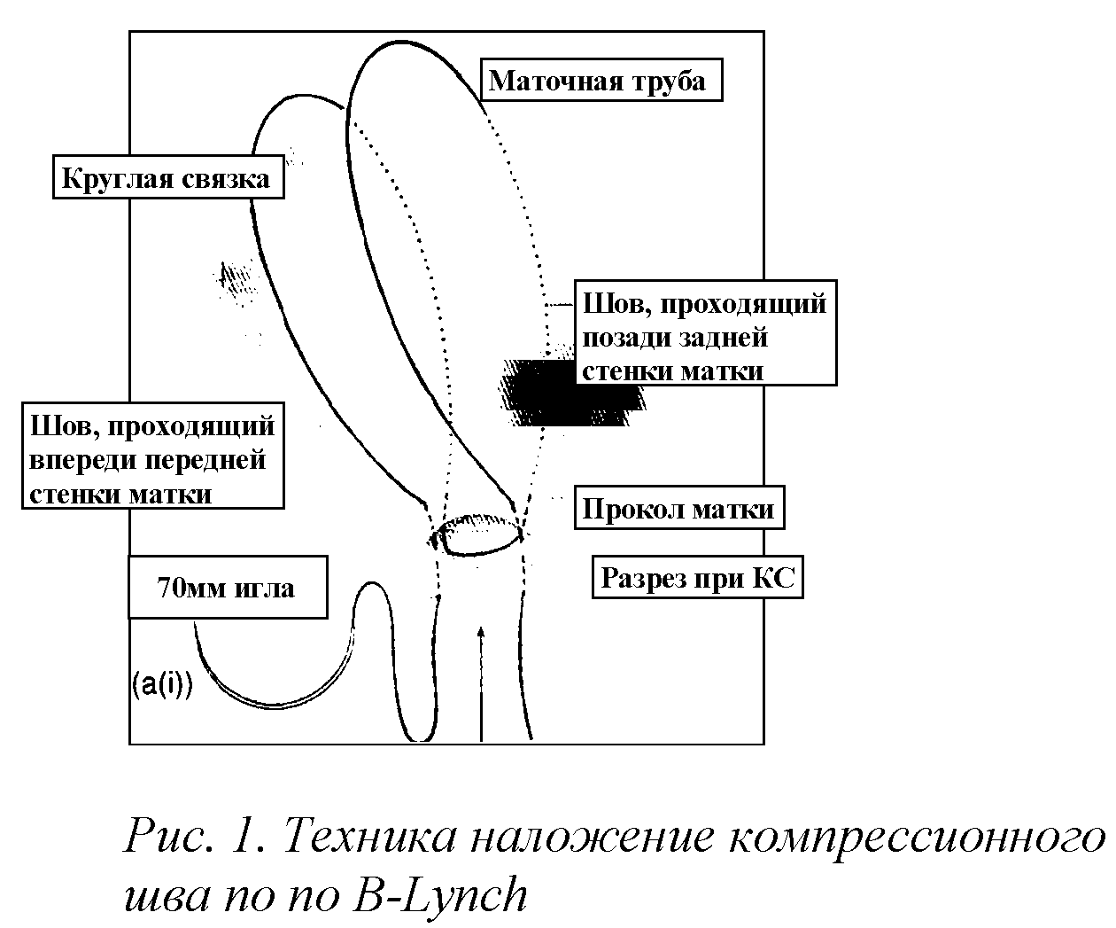
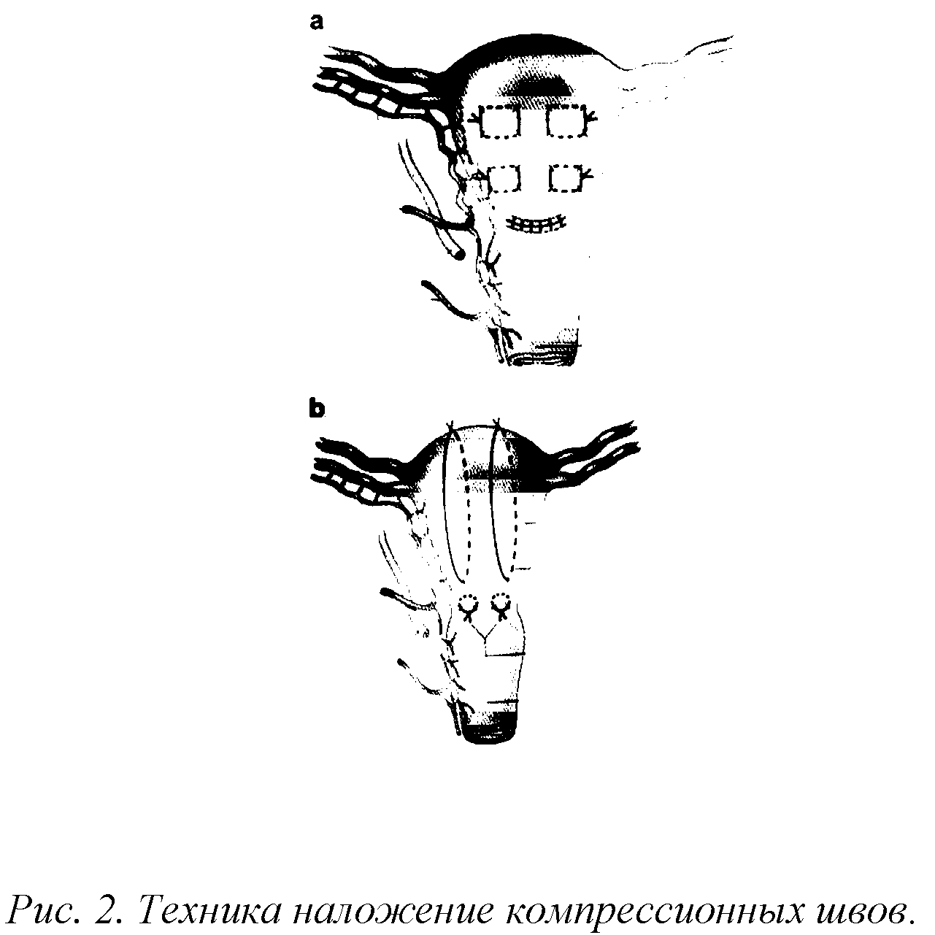
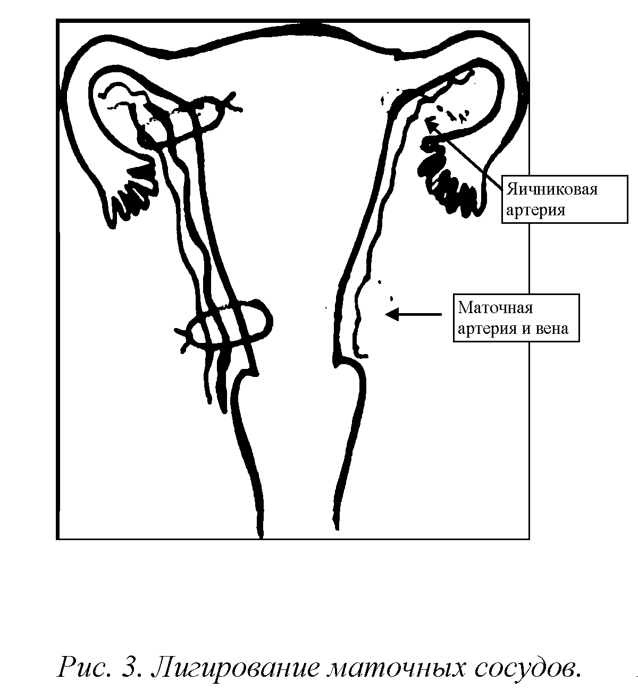
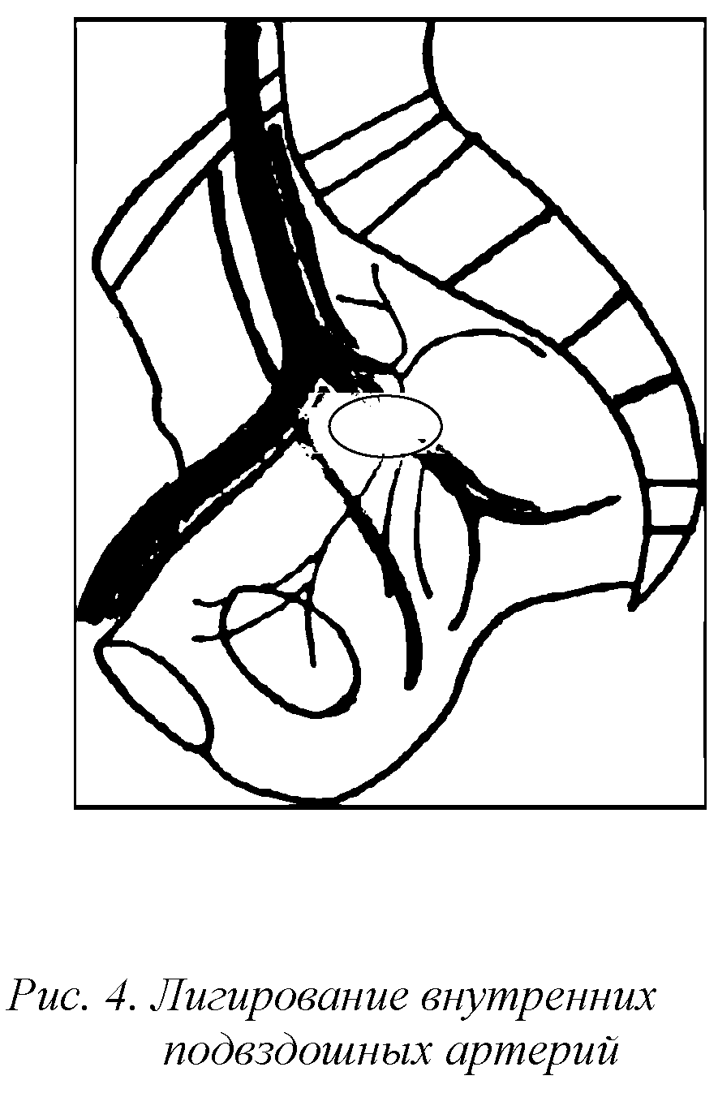

Приложение 5

Пошаговый алгоритм ведения послеродового кровотечения

Первый этап
Начальные действия и лечение

 | Манипуляции:  - Внутривенный катетер,  - кислородная маска,  - мониторирование жизненно важных функций (АД, пульс, дыхание, диурез),  - катетеризация мочевого пузыря,  - монитор для определения сатурации кислорода |  | Установление причины:  - нарушения свертывающей системы крови  - нарушение сокращения матки - гипо- или атония  - задержка частей плаценты или сгустков в полости матки  - травма родовых путей, разрыв матки |  | Исследования:  - клинический анализ крови  - гемостазиограмма  - прикроватный тест  - определение группы крови и индивидуальная совместимость

Вызвать: второго акушера/хирурга, анестезиолога, мед. сестру, дополнительного члена дежурной бригады, проинформировать сотрудника отделения переливания крови

Второй этап
Лечение

- наружно-внутренний массаж и компрессия матки
- назначение лекарственных средств для лечения атонии
- удаление остатков плацентарной ткани и сгустков
- зашивание разрывов мягких родовых путей
- коррекция нарушений в системе гемостаза
- продолжить введение кристаллоидных растворов и компонентов крови для поддержания нормальных артериального давления, диуреза и свертывания крови

Третий этап
Продолжающееся кровотечение

Компрессия матки (шов по В-Линчу); Тампонада матки; |  | Инфузионная терапия (начинать с кристаллоидов).

Четвертый этап
Хирургическое вмешательство

Лапаротомия с перевязкой маточных или внутренних подвздошных сосудов |  | Гистерэктомия

Пятый этап
Реабилитация

Лечение постгеморрагической анемии |  | Послеродовая недостаточность гипофиза или диэнцефальное поражение

Приложение 6

КАРТА НАБЛЮДЕНИЯ ДЛЯ ОЦЕНКИ КРОВОТЕЧЕНИЯ

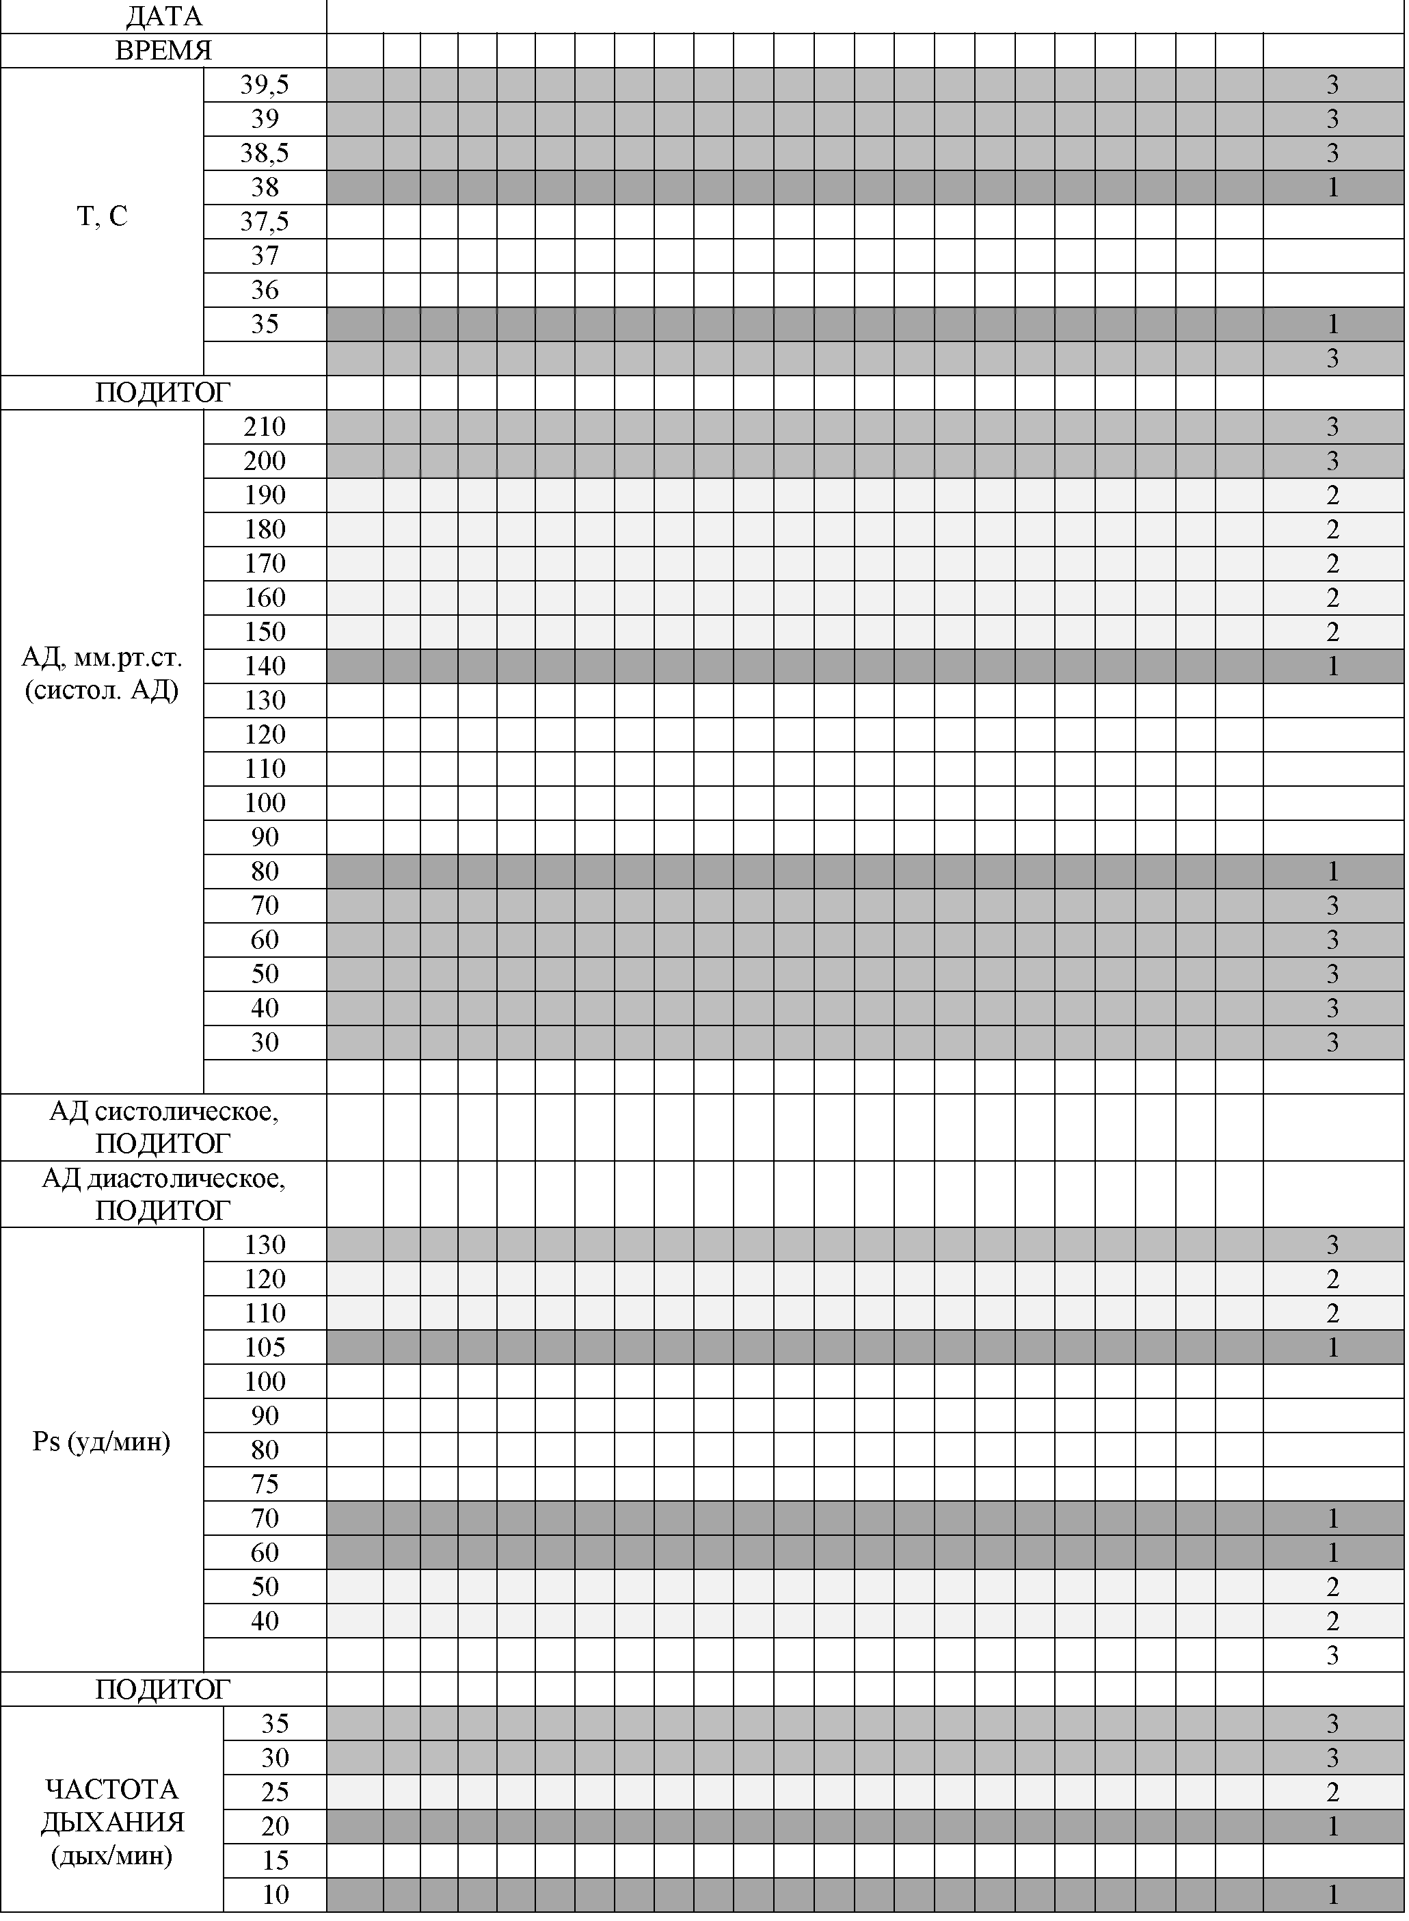
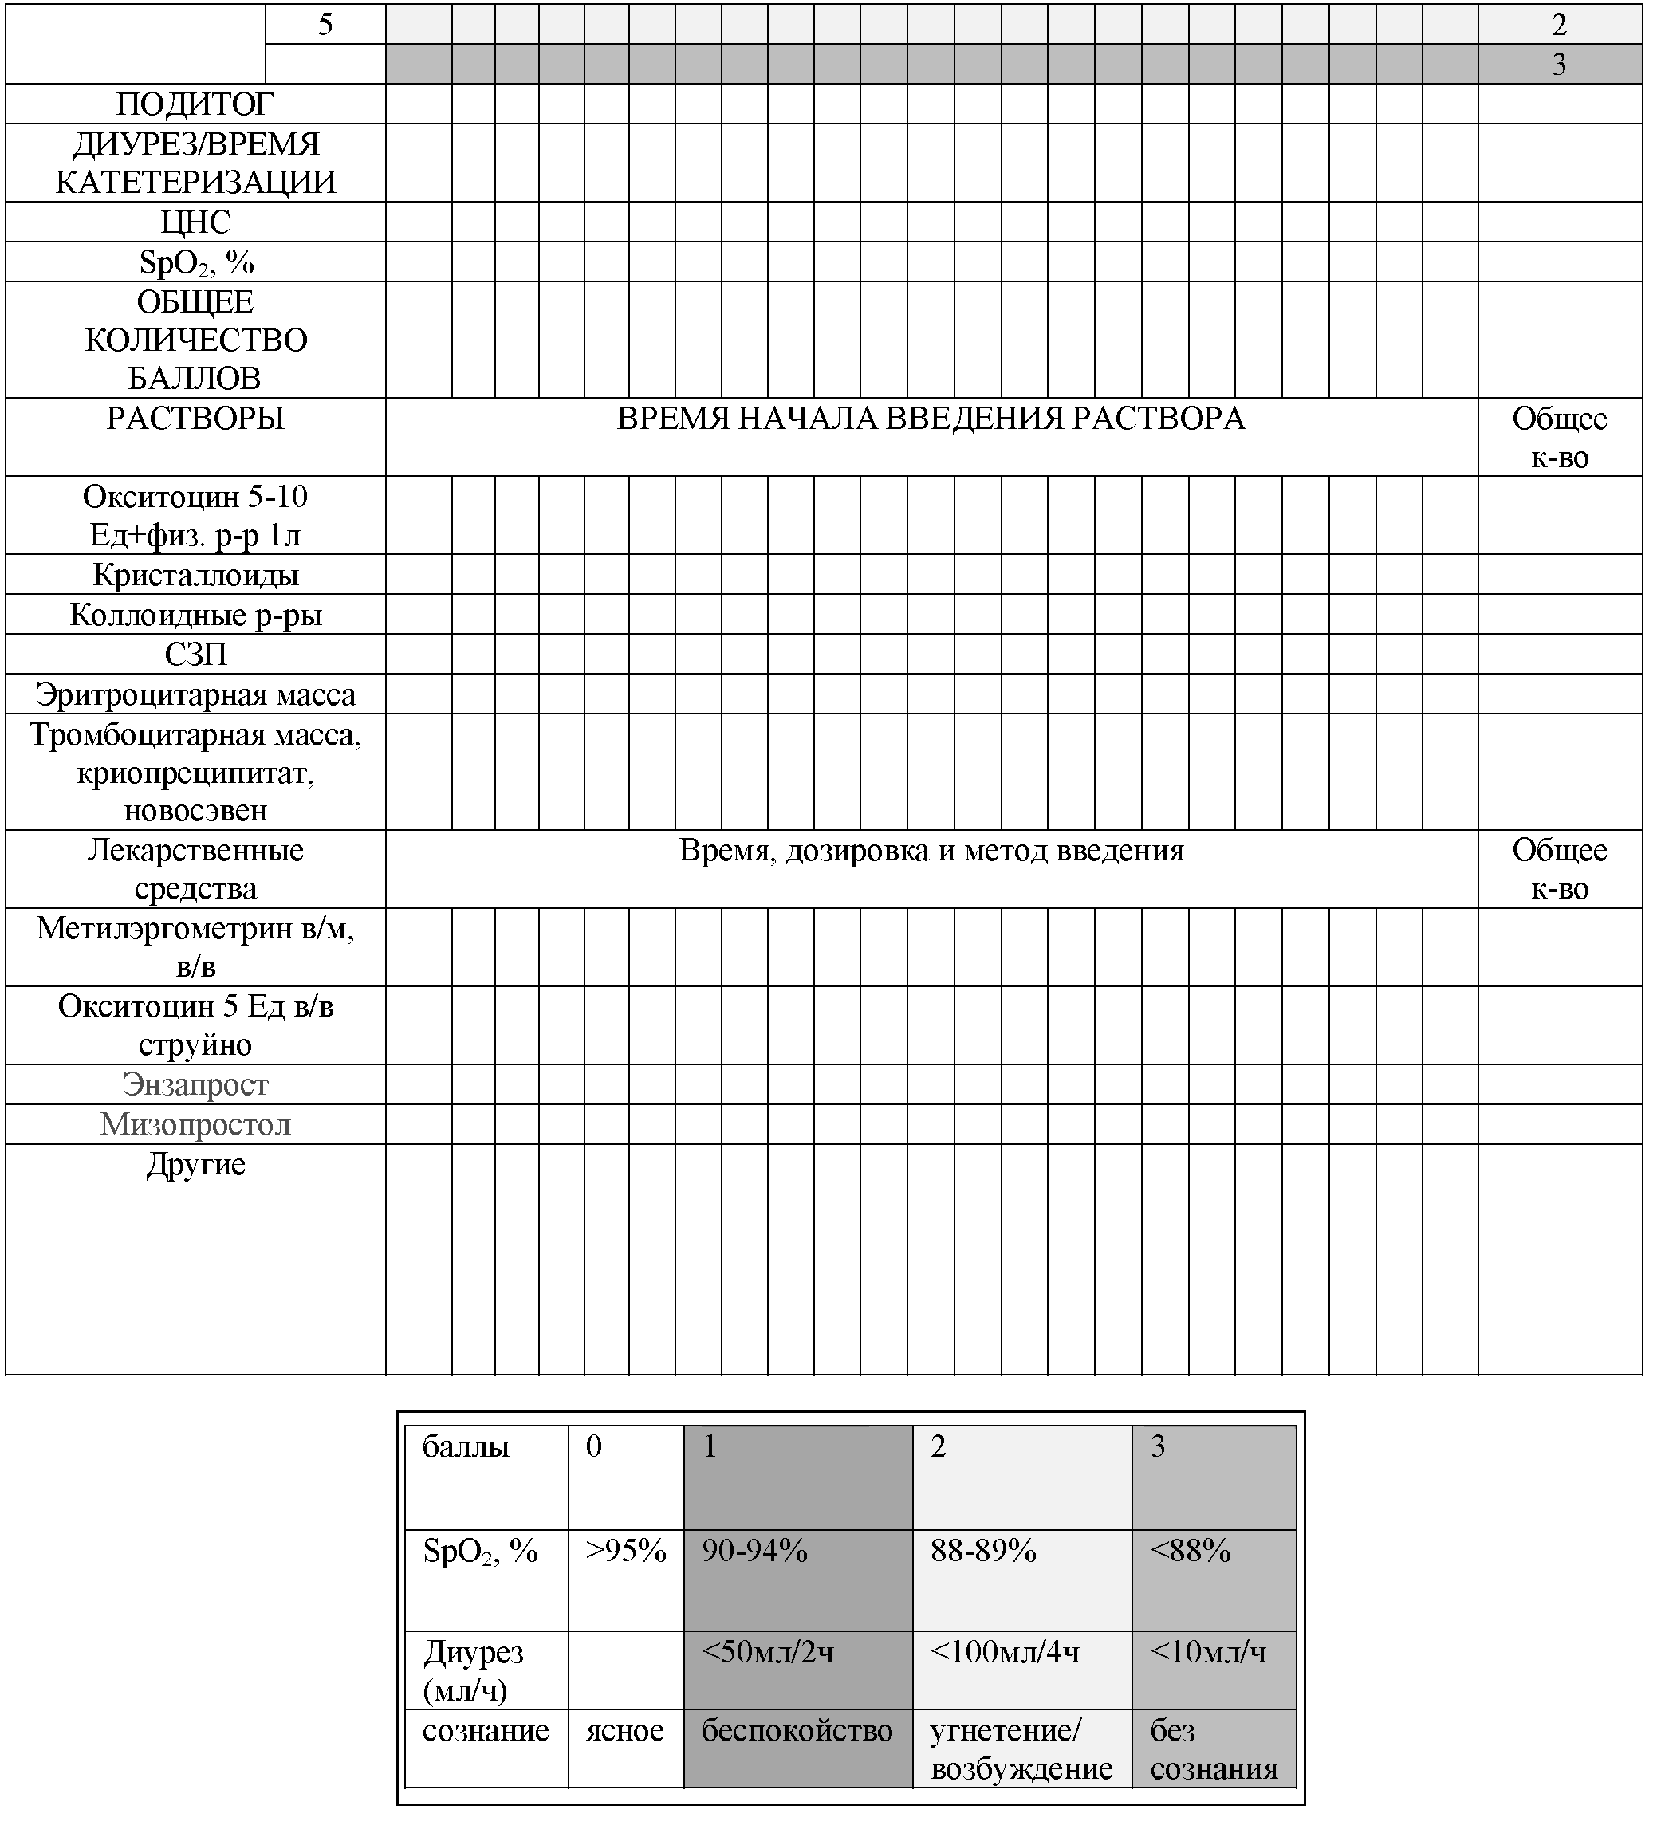
Дополнительные комментарии

Подпись врача:

Библиографический указатель

1. Begley CM, Gyte GML, Murphy DJ, Devane D, McDonald SJ, McGuire W. Active versus expectant management for women in the third stage of labour. Cochrane Database of Systematic Reviews 2010, Issue 7.
2. Bose P, Regan F, Paterson-Brown S. Improving the accuracy of estimated blood loss at obstetric haemorrhage using clinical reconstructions. BJOG 2006; 113:919-24.
3. Cantwell R, Clutton-Brock T, Cooper G, Dawson A, Drife J, Garrod D, et al. Saving mothers' lives: reviewing maternal deaths to make motherhood safer: 2006-2008. The eighth report of the Confidential Enquiries into Maternal Deaths in the United Kingdom. BJOG: an international journal of obstetrics and gynaecology 2011; 118(Suppl 1):1-203.
4. Carroli G, Cuesta C, Abalos E, Glumezoglu AM. Epidemiology of postpartum haemorrhage: a systematic review. Best Practice and Research. Clinical Obstetrics and Gynaecology 2008; 22:999-1012.
5. Chong YS, Su LL. Misoprostol for preventing PPH: somelessonslearned. Lancet 2006; 368:1216-7.
6. Franchini M, Lippi G, Franchi M. The use of recombinant activated factor VII in obstetric and gynaecological haemorrhage. BJOG 2007; 114:8-15.
7. Frenzel D, Condous GS, Papageorghiou AT, McWhinney NA. The use of the 'tamponade test' to stop massive obstetric haemorrhage in placenta accreta. BJOG 2005; 112:676-7.
8. AM, Forna F, Villar J, Hofmeyr GJ. Prostaglandins for preventing postpartum haemorrhage. Cochrane Database of Systematic Reviews 2011, Issue 2.
9. Jansen AJ, van Rhenen DJ, Steegers EA, Duvekot JJ. Postpartum haemorrhage and transfusion of blood and blood components. Obstet Gynecol Surv 2005; 60:663-71.
10. Leduc D, Senikas V, Lalonde AB, Ballerman C, Biringer A, Delaney M, et al. Active management of the third stage of labour: prevention and treatment of postpartum hemorrhage. Journal of Obstetrics & Gynaecology Canada: JOGC 2009; 31(10):980-93.
11. Ojala K, Perala J, Kariniemi J, Ranta P, Raudaskoski T, Tekay A. Arterial embolization and prophylactic catheterization for the treatment for severe obstetric hemorrhage. Acta Obstet Gynecol Scand 2005; 84:1075-80.
12. Penney G, Brace V. Nearmissauditinobstetrics. Curr Opin Obstet Gynecol 2007; 19:145-50.
13. Prevention and management of postpartum haemorrage. RCOGGreen-top Guideline, 2007 No. 52.
14. Stainsby D, MacLennan S, Thomas D, Isaac J, Hamilton PJ. Guidelines on the management of massive blood loss. Br J Haematol 2006; 135:634-41.
15. Triopon G, Goron A, Agenor J, Aya GA, Chaillou AL, Begler-Fonnier J, et al. Use of carbetocin in prevention of uterine atony during cesarean section. Comparison with oxytocin [Utilisation de la carbetocine lors de la delivrance dirigee au cours des cesariennes. Comparaison avec l'ocytocine]. Gynecologie, Obstetrique & Fertilite 2010; 38(12):729-34.
16. You WB, Zahn CM. Postpartum haemorrhage: abnormally adherent placenta, uterine inversion, and puerperal haematomas. Clin Obstet Gynecol 2006; 49:184-97.
17. Villar J, Valladares E, Wojdyla D, Zavaleta N, Carroli G, Velazco A, et al. WHO 2005 global survey on maternal and perinatal health research group. Caesarean delivery rates and pregnancy outcomes: the 2005 WHO global survey on maternal and perinatal health in Latin America. Lancet 2006; 367:1819-29.

Президент Российского общества  акушеров-гинекологов  академик РАН, профессор | В.Н. Серов

Согласовано:

Главный внештатный специалист  Министерства здравоохранения  Российской Федерации  по акушерству и гинекологии  академик РАН, профессор | Л.В. Адамян

